LECTURE 3

Une cravate très chic

Mélanie veut faire un cadeau à son oncle.
Comme elle n'a pas d'argent, elle veut fabriquer quelque chose. Mais quoi ?
Un pot de fleurs décoré avec des haricots ? Un grand coq en carton ?
Non, c'est trop compliqué !
Mélanie a une idée. Elle va fabriquer une cravate.
Elle découpe la cravate dans un vieux kimono. Elle colore le tissu avec des craies de couleurs et du cacao. Puis, elle colle quatre coquillages sur la cravate. Enfin, elle coud une crevette bien cuite.
Mélanie est ravie. « Quel beau cadeau ! »
Gafi arrive, toujours aussi curieux. « Mais qu'est-ce que tu fais Mélanie ?
- Un cadeau pour mon oncle ! C'est beau n'est-ce pas ? »
Gafi touche la cravate. Quelle catastrophe !
Elle est toute collante à cause de la craie et du cacao. Elle sent mauvais à cause de la crevette.
Heureusement, Gafi a plus d'un tour dans son sac.
« Attends-moi une minute, je vais arranger ça !
J'ai un ami qui vend des cravates...
Gafi revient quelques instants plus tard.
« Mon oncle va être ravi, dit Mélanie. Cette cravate est très chic ! »

Prénom : _____________________
Date : _______________

LECTURE 3

Après avoir lu le texte, réponds aux questions en faisant une phrase.

- Pourquoi Mélanie ne fabrique pas un grand coq en carton ?
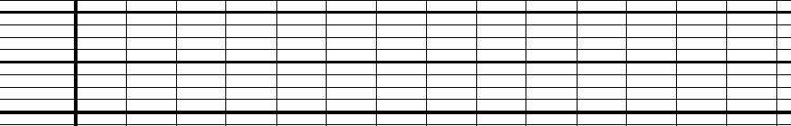

- Que coud-elle sur la cravate ?

- Gafi a un ami. Quel est son métier ?

- Quel est le titre de cette histoire ?

